Приложение III

ЗАНИМАТЕЛЬНАЯ
ФРАЗЕОЛОГИЯ

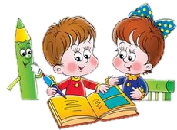

Сборник заданий
для уроков русского языка
(1 - 4 классы)

Речь младших школьников характеризуется малой выразительностью, неуместным и неточным употреблением языковых средств. Поэтому на уроках русского языка необходимо развивать у детей языковую интуицию, помогать накапливать положительный речевой опыт.
Красивая правильная речь - несомненное достоинство, как взрослых, так и детей. Меткие образные выражения, такие как фразеологизмы, особенно обогащают её. Знакомство школьников с фразеологизмами совершенствует навыки устной речи, развивает мышление, фантазию. Изучение фразеологизмов прививает ребёнку интерес к слову, к истории родного языка.
Сборник наш для учеников,
Начинающих с азов!
Чтоб легко запоминали!
Фразеологизмы изучали!
Родных не огорчали!
И очень много-много знали!

Авторы – составители: Зарифьянова Даяна, ученица 3 класса,
Полтавченко Лариса Игоревна, учитель начальных классов

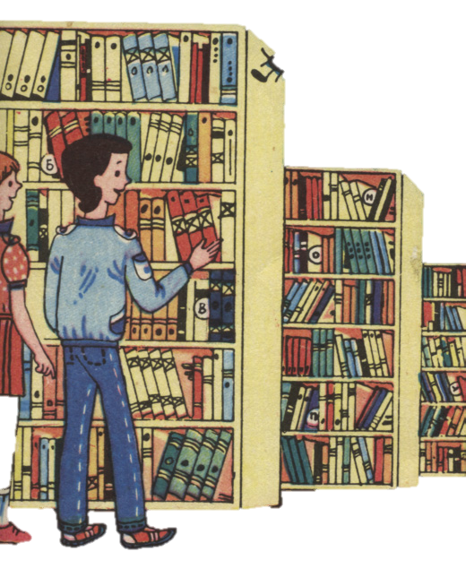

«Занимательная фразеология». 1-4 класс: сборник заданий для уроков русского языка – город Лянтор, Сургутского района: 2021 г.
Данный сборник предназначен для обучающихся 1-4 классов, учителей начальных классов.
Замените фразеологизмы  одним словом. | Я проснулся ни свет, ни заря, на душе кошки скребут. Пошёл в тронный зал, долго бил баклуши. Потом поел с горем пополам. Тут как снег на голову Вовка свалился. Смотрит на меня как баран на новые ворота.
Замените фразеологизмы  словами-синонимами. | - В час по чайной ложке - медленно  - Перемывать косточки - сплетничать  - Рукой подать - рядом  - Куры не клюют - много  - Лететь сломя голову - быстро  - Чесать язык - болтать  - Повесить нос - грустить  - Держать язык за зубами – молчать
Подберите фразеологизмы-синонимы к следующим выражениям. | - Яблоку негде упасть - как селёдки в бочке  - В двух шагах – рукой подать  - Пропустить мимо ушей - мух ловить  - Со всех ног - сломя голову
К данным фразеологизмам  подберите антонимы. | - В двух шагах - за тридевять земель  - Взять себя в руки - выйти из себя  - Засучив рукава - спустя рукава  - Пасть духом - воспрянуть духом  - Хоть пруд пруди - кот наплакал  - Чесать языком - держать язык за зубами
Подберите фразеологизмы с числительными. | - В один голос  - Одного поля ягода  - Меж двух огней  - Ни два, ни полтора  - Как дважды два  - На все четыре стороны  - Знать, как свои пять пальцев  - Заблудиться в трех соснах  - Семь пятниц на неделе…
Подберите фразеологизмы к слову «глаз». | - Мозолить глаза  - Хлопать глазами  - С глазу на глаз  - Хоть глаз выколи  - Открыть глаза  - Как бельмо на глазу
Догадайся, какие фразеологизмы подходят для предложений. | - Не ждали мы гостя, а он свалился как (снег на голову)  - Да эта задача проще (пареной репы)  - В многодневном походе мы (пуд соли) вместе съели  - Жизнь в нашем дружном коллективе (бьёт ключом)

Закончите фразеологизмы  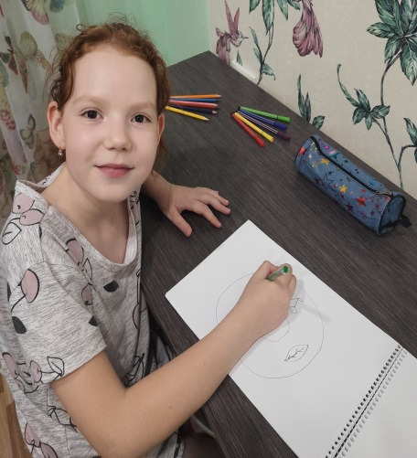 | - Не взирая… (на лица)  - Два сапога…(пара)  - Буря в …(стакане)  - Топтаться на… (месте)  - Кусать…(локти)  - Не мудрствуя …(лукаво)  - Волчий…(аппетит)  - Как две капли…(похожи)  - Черепашьим…(шагом)  - От корки…(до корки)  - За семь верст…(киселя хлебать)  - Ждать у…(моря погоды)  - Принять за чистую…(монету)  - Овчинка…(выделки не стоит)  - Проще пареной…(репы)  - Обвести ... (вокруг пальца)  - Не в бровь ... (а в глаз)  - Сулить золотые…(горы)  - Не видеть дальше…(собственного носа)  - Краем уха…(слышать)  - На сон…(грядущий)  - Голод …(не тетка)  - Еле – еле…(душа в теле)  - Сматывать …(удочки)
На загадку дай отгадку.  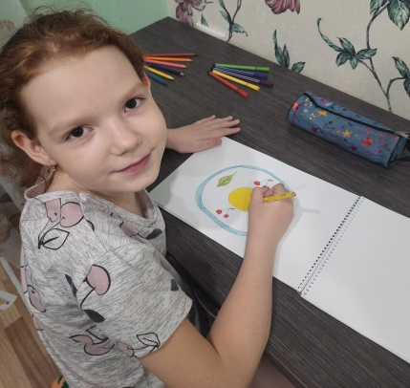 | - Не цветы, а вянут (уши)  - Его вешают, приходя в уныние (нос)  - Он в голове у несерьезного человека (ветер)  - Его разевают зеваки (рот)  - Их куры не клюют (деньги)  - В них правды нет (ноги)  - Его не выносят из избы (сор)  - Её пускают в глаза (пыль)  - В них витают от счастья (облака)  - Его тянут за хвост (кот)  - Ими стреляют (глаза)  - Она уходит в пятки (душа)  - Этот грызун любит дуться на крупу (мышь)
«Доскажи словечко» | - Дружнее этих двух ребят на свете не найдешь  - О них обычно говоря: водой … (не разольёшь)  - Мы исходили городок буквально вдоль и поперёк  - И так устали мы в дороге, что еле… (волочили ноги)  - Товарищ твой просит украдкой  ответы списать из тетрадки  - Не надо! Ведь этим ты другу окажешь… (медвежью услугу)  - Фальшивят, путают слова,  поют кто в лес, кто…(по дрова)  - Ребята слушать их не станут,  от этой песни уши…(вянут)
Какие предложения содержат ошибки в употреблении фразеологизмов? Исправьте ошибки. | - Вася красиво, как курица лапой, написал заглавие.  - Женя остановилась, до глубины души восхищённая чудесной музыкой  - Котёнок был очень некрасивым, глаз не оторвать  - Мы дружно работали, сложа руки.  - Мы с другом долго спорили, но, в конце концов, нашли общий язык.  - У лягушки дух захватило от страшной высоты  - Яшка сломя голову остановился
Фразеологический зверинец. Вместо точек вставьте названия животных. | - Колючий как…ёж  - Здоров как…бык  - Надут как…. индюк  - Нем как…рыба  - Убить двух…зайцев  - Труслив как…заяц  - Как… собаке пятая нога  - Голоден как…волк  - Глухая…тетеря  - Упрям как …осёл  - Сказка про белого…бычка  - Болтлив как…сорока  - Ещё и…конь не валялся  - Хитёр как…лиса
От людей, каких специальностей пришли к нам в речь фразеологизмы? | - На живую нитку (портные)  - Направление главного удара (военные)  - В час по чайной ложке (аптекари)  - Снять стружку (деревообработчики, столяры)  - Стричь под одну гребёнку (парикмахеры)  - Мертвая хватка (охотники)  - Войти в роль (актеры)  - Завестись с полуоборота (шофёр)
Вспомните и запишите фразеологические обороты, начало которых дано в тексте. | - Надо самому отвечать за свои поступки, а не прятаться ... (за спиной)  - На садовом участке ребята работали дружно, старались не ударить …(в грязь лицом)  - Бросились искать приезжего, а его и след ...(простыл)  - У Серёжи с Мишей дружба крепкая: их водой ...(не разлить)  - Ты всегда преувеличиваешь, делаешь из мухи ...(слона)  - Мы его расспрашиваем, а он словно воды ...(в рот набрал)  - Обиделся Петя на замечания товарищей, надулся как ... (индюк)
Составьте текст,  используя как можно больше фразеологизмов. | На научно-исследовательской конференции «Шаг в будущее» я  буду стараться не переливать  из пустого в порожнее,  а работать не покладая рук.  И может к концу моего выступления  вы немного устанете,  но не выйдете из себя,  а возьмёте себя в руки  и дослушаете моё выступление.  А в аудитории не будет  ни одного человека,  кто бы смотрел на меня  сквозь пальцы.

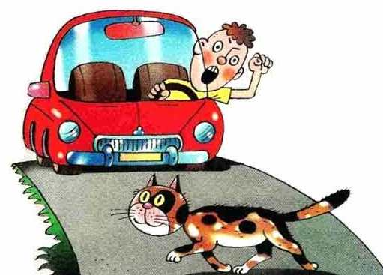
Игра «Как об этом говорят?»
Цель: в игровой форме закрепить знание фразеологизмов.  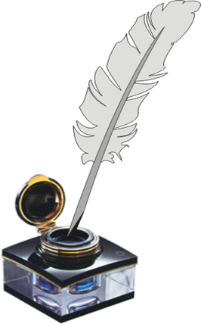  Для справки  Как снег на голову, казанская сирота, медведь на ухо наступил, корова языком слизнула, бесструнная балалайка, и был таков, седьмая вода на киселе, как сквозь землю провалился, ни рыба ни мясо, мелет с утра до вечера, мухи не обидит, семь пятниц на неделе, как с луны свалился, воды не замутит; глаза открылись на что-либо; нелегкая принесла. | - О человеке, которого трудно заставить поверить чему- либо, убедить в чем - либо (Фома неверующий)  - О том, кого трудно уговорить пойти куда, поехать, сделать что-либо (тяжелый на подъем).  - О том, кто часто меняет свои решения (семь пятниц на неделе)  - О том, кто вдруг стал понимать, замечать что-либо (глаза открылись на что-либо)  - О человеке, который пришел не во время, некстати (нелегкая принесла)  - О том, кто склонен к воровству, мошенничеству (нелегкий на руку)  - О кротком безобидном человеке (мухи не обидит)  - О человеке, который держится неестественно прямо (будто аршин проглотил)  - О болтливом человеке (язык без костей)  - О бесследном исчезновении кого - либо (поминай, как звали, и след простыл)  - Об очень малом, в недостаточном количестве чего- либо (раз, два - и обчелся)  - О положении, когда опасность грозит с двух сторон (между двух огней)  - О чем - либо надоевшем, много раз слышанном (старая песня)  - О том, кто неизмеримо хуже несравненно ниже другого в каком- то отношении (в подметки не годиться)  - О чувстве большой неловкости, стыда (готов сквозь землю провалиться)  - Об очень дальних родственниках (седьмая вода на киселе)  - О большом желании сделать что- либо (руки чешутся)  - О чем- либо необычайном, невероятном (чудеса в решете)
Игра «Замени одним словом»
Цель: в игровой форме закрепить знание фразеологизмов. | - Огнём и мечом – безжалостно, бесчеловечно  - Денно и нощно – беспрерывно  - Сбить с толку – запутать  - Вкривь и вкось – беспорядочно  - Бить баклуши – бездельничать  - Брать на карандаш – записывать  - Пустить красного петуха – поджечь  - Чувство локтя – чувство товарищества  - Вавилонское столпотворение – беспорядок  - Болеть душой – беспокоиться  - Душа не на месте – тревожиться, беспокоиться, волноваться  - Перемывать косточки – обсуждать, сплетничать  - С открытой душой – искренне  - Шагу негде ступить – тесно  - Родиться в сорочке – счастливый  - Пальчики оближешь – вкусно  - Работать не за страх, а за совесть – добросовестно, честно  - Золотые руки – искусный мастер

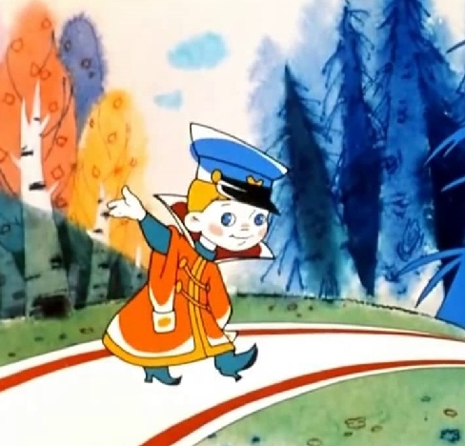
Мы порой не замечаем,
Как мы речь обогащаем:
В выраженьях не скупимся,
Фразами мы все гордимся!
Сесть в калошу не хотим,
Сдачу мы всегда дадим!
Иглу в сене мы найдём,
И соринку в глазу заметим.
Вот такими быть хотим!
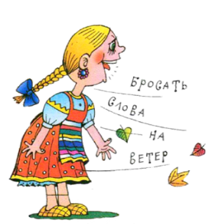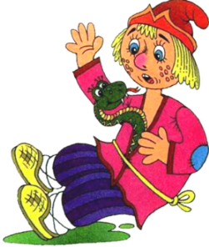
С юмором на мир глядим.
Воды в сите не несём,
И кота в мешке не ждём.
Солнце светит высоко,
Нам с друзьями нелегко.
Над учебником сидим,
В люди выбиться хотим!!!

